Социально-значимый проект по повышению продолжительности жизни череповчан старше 55 лет
«Марафон здоровья «Радость жизни». Г. Череповец, 2022-2023 гг.
«Живи дольше – успеешь больше»
Наш проект посвящаем идеологам проекта, удивительным женщинам, примеру силы духа и воли к жизни: Петровой Светлане Степановне и Матвеевой Валентине Михайловне. (Светлана Степановна, 77 лет, 23 января 2023 г. перенесла тяжелую операцию, сейчас проходит реабилитацию. Валентина Михайловна, 73 года, 11 марта 2023 года пережила инсульт, сейчас проходит реабилитацию).
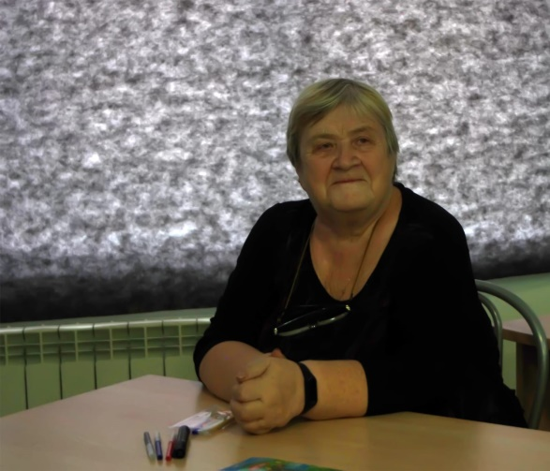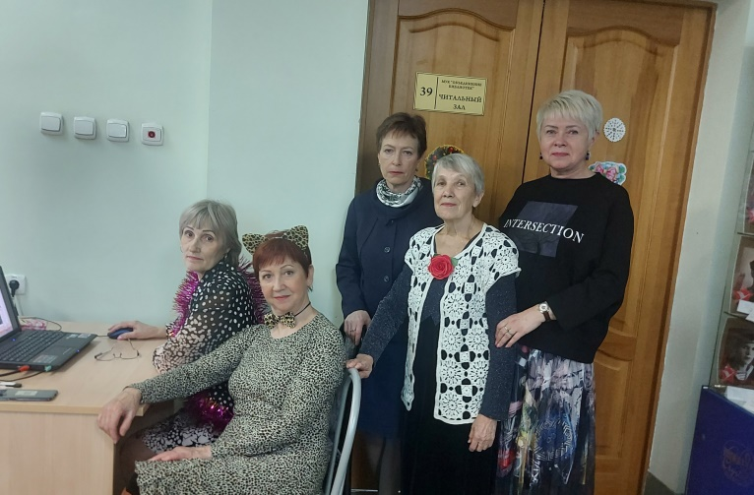

Организация, которая реализуется проект:
АНО Центр развития внимания и памяти «Учусь легко!».
Команда проекта:
Руководитель: нейропсихолог, Чернышева В.В.
Администратор, Смирнова Галина Александровна
Кураторы групп: Балагурова Галина Валентиновна, Петрова Светлана Степановна, Марашева Елена Ивановна, Денисова Алла Аркадьевна, Матвеева Валентина Михайловна.

Содержание проекта.
Проект Марафон здоровья «Радость жизни» - инициатива выпускников проекта по нейростимуляции мозговой активности для жителей г. Череповца «Серебряный возраст – Думай, Действуй, Живи!».
После реализации проекта сформировалась команда активных инициативных женщин, которые почувствовали в себе силы прожить вторую молодость и захотели поделиться этим новым качеством жизни с еще большим количеством череповчан.
В основу проекта легла задача об увеличении роста продолжительности жизни череповчан и психологическая теория о трех часах в неделю для себя. По мнению психологов, для счастливой гармоничной жизни человеку необходимо три часа в неделю заниматься телом (спортивные занятия, физическое оздоровление),
Три часа в неделю заниматься развитием мозга (интеллектуальные занятия, занятия на развитие внимания и памяти),
Три часа в неделю заниматься делом для души. Делом, которое дает положительные эмоции и новые знакомства.
Таким образом и была выстроена комплексная программа занятий, которая включала:
1 занятие в неделю (90 минут) по нейрогимнастике для мозга (Методика нейропсихолога Чернышевой В.В. ),
1 занятие в неделю (60 минут) по фитнесу или танцам в фитнес-центре «Смайл» с тренером для категории 55+ Еленой Марашевой,
1 встреча в неделю в Клубе душевного общения (120 минут) (экскурсии, лекции, творческие мастер-классы, праздники).
«Гимнастика для мозга» - комплексные занятия по тренировке внимания, памяти и мышления. Вызывают особый интерес у слушателей и оказываются особенно значимы, так как все люди старше 55 лет сталкиваются с возрастными изменениями внимания и памяти. Благодаря системным занятиям возможно скорректировать когнитивные дисфункции и улучшить аудиальную и визуальную память, скорость мышления. Еженедельные занятия позволяют отследить изменения, а домашние занятия – их закрепить. Таким образом после трех месяцев обучения все слушатели отмечают значительное улучшение общего состояния здоровья, улучшение настроения, качества жизни. Возвращается внимание и память, скорость мышления. Появляется уверенность в себе и собственных силах. Возвращается жизненная активность, что способствует увеличению продолжительности жизни. Это подтверждено отзывами, которые приложены к проекту и результатами нейропсихологической диагностики на вводном и итоговом этапе.
Всего проведено 110 занятий по 90 минут для более 120 жителей г. Череповца старше 55 лет.

«Спорт и танцы». Занятия по физической активности проводились на базе фитнес-центра «Смайл», так как именно в этом центре работает тренер, имеющий образование по занятиям с возрастной категорией граждан, Еленой Марашевой. За время реализации проекта проведено 38 занятий для более 50 жителей г. Череповца старше 55 лет.
Правополушарное рисование пользуется особенной любовью у женщин. На таком занятии по арт-терапии они отдыхают душой, восстанавливают свою энергию, получают заряд положительных эмоций. Поэтому по правополушарному рисованию был организован целый курс занятий. Всего было проведено 20 занятий для более чем 50 жителей г. Череповца старше 55 лет.

Субботние встречи в Клубе душевного общения являются самым ожидаемым занятием на неделе. Именно здесь женщины знакомятся друг с другом, находят новых друзей и единомышленников. Раскрываются как личности и прекрасные дамы, начинают верить в себя и видеть себя новыми глазами. Такие встречи дарят множество положительных эмоций, так необходимых в наше время и дают особую поддержку каждому. Чувство единения и общности в любом возрасте. Особенно это важно для тех, кто старше 70 лет. Чувствовать, что ты не одинок и тебе есть к кому обратиться и с кем встретиться.
Благодаря таким встречам женщины нашли себе новых подруг и увлечения, с кем теперь вместе отмечают дни рождения, посещают интересные мероприятия и активности г. Череповца. Немало женщин приобщились к общественной деятельности в рамках ЧГОО «Союз Женщин Череповца», помощи участникам СВО, волонтерству.
Всего за период реализации проекта проведено 23 мероприятия для более чем 200 жителей г. Череповца. Помещение для мероприятий предоставляла Центральная городская библиотека им В.В. Верещагина.

Проект стартовал с сентября 2022 года по апрель 2023 года. Всего было организовано два потока. С октябрь по декабрь и с январь по апрель.
В первом потоке приняло участие 50 человек.
Во втором потоке приняло участие 70 человек.
Всего проведено: Гимнастика для мозга – 110 занятий, спортивные занятия – 38 занятий, клуб душевного общения – 23 занятий, правополушарное рисование – 20 занятий.

Отзыв одной из участниц проекта, Черняковой Людмилы Васильевны, 75 лет.
«По жизни я счастливый человек, веселое детство, студенческие годы, стройотряд, где встретила своего мужа, замужество, дети, как по заказу сын и дочь. 30 лет посвятила любимой работе, но… наступила и черная полоса. Сразу после пенсии болезнь и операция, уход из жизни моего прекрасного, умного, доброго мужа, а дальше постепенно потеря коллег, друзей, родственников. Стало тоскливо.
И вдруг, неожиданная встреча с Варварой Валерьевной, которая рассказала о проекте. Мне сразу понравилось, что это не одно мероприятие, а каждую неделю три занятия: гимнастика для мозга, гимнастика для тела и общение для души.
И вот началось, можно сказать, мое возрождение.
Во-первых, мы развиваем внимание и память, учимся мысли логически. Что-то не знали, что-то знали, да забыли. Идем от простого к сложному. Разные упражнения, задания, пальчиковая гимнастика. Запоминаем цифры, слова, цвета.
Учим хором стихотворения, чтобы вспомнить их через неделю.
В общем, было весело и поучительно и восхитительно.
В «Смайле» под музыку делаем разные спортивные упражнения. Просто «танцем». Час занятий пролетает незаметно. Желающих оздоровиться (я удивляюсь) очень много. И это далеко не молоденькие женщины. Я пробовала поучаствовать в разных группах, даже узнала, что такое пилатес. Разве что. Не решилась освоить «танец живота». Но, как говорится, все еще впереди. На таких занятиях забываешь о своих годах!
И, наконец, суббота!
Это просто сказка! Правополушарное рисование, экскурсии в музеи. .незабываемые концерты. Надеюсь,
Это не предел, хотелось бы продолжения.
Мы подружились, стали перезванивать друг другу, делиться впечатлениями. Сказать, что мы в восторге от проекта, это ничего не сказать. Надо было видеть наши лица. Удивление, восторг. Действительно «Радость жизни!».
Огромное спасибо всем родителям проекта. Это не только мое мнение. Так считают все участники, которым повезло участвовать в нем.
Благодарим и ждем продолжения. Желающих очень много. Мои знакомые завидуют нам и хотят тоже записаться в группы.
С уважением, Людмила Васильевна Чернякова, 75 лет.
Продолжение.
Сезон занятий завершаем,
Вопрос наставников предвосхищяем,
Уроки бывшие мы будем вспоминать
И совершенствование продолжать.
Общаться с новыми друзьями,
Улыбки им дарить, делиться новостями,

Учиться друг у друга и любить.
Ну. В общем, полноценно жить и не тужить.
«Радость жизни» не просто вспоминать,
А продолженья с нетерпением ожидать!
(Скан-копия оригинала приложены в ПДФ формате).

Учебно- календарный план Марафона здоровья «Радость жизни»
на 2022-2023 гг.
Месяц, дата | Пн, среда | вторник | четверг | суббота | Комментарии
Октябрь
- Неделя | Фитнес, танцы | 11.00 Гимнастика для мозга. Группа1.  13.00  Гимнастика для мозга.  Группа 2. | 12.00 Гимнастика для мозга. Группа1.  13.30  Гимнастика для мозга.  Группа 2. | 12.00  Экскурсия в питомник растений «Райский уголок». | 30 чел
- Неделя | Фитнес, танцы | 11.00 Гимнастика для мозга. Группа1.  13.00  Гимнастика для мозга.  Группа 2. | 12.00 Гимнастика для мозга. Группа1.  13.30  Гимнастика для мозга.  Группа 2. | 12.00  Экскурсия в музей «Аптека» | 30 чел
- Неделя | Фитнес, танцы | 11.00 Гимнастика для мозга. Группа1.  13.00  Гимнастика для мозга.  Группа 2. | 12.00 Гимнастика для мозга. Группа1.  13.30  Гимнастика для мозга.  Группа 2. | 12.00  мастер-класс по использованию смартфона. | 15 чел
- Неделя | Фитнес, танцы | 11.00 Гимнастика для мозга. Группа1.  13.00  Гимнастика для мозга.  Группа 2. | 12.00 Гимнастика для мозга. Группа1.  13.30  Гимнастика для мозга.  Группа 2. | 12.00  Встреча с нумерологом. | 30 чел
Ноябрь
- Неделя | Фитнес, танцы | 11.00 Гимнастика для мозга. Группа1.  13.00  Гимнастика для мозга.  Группа 2. | 12.00 Гимнастика для мозга. Группа1.  13.30  Гимнастика для мозга.  Группа 2. | 12.00  Встреча с нутрициологом Булиной Анной Владимировной | 30 чел
- Неделя | Фитнес, танцы | 11.00 Гимнастика для мозга. Группа1.  13.00  Гимнастика для мозга.  Группа 2. | 12.00 Гимнастика для мозга. Группа1.  13.30  Гимнастика для мозга.  Группа 2. | 12.00  Лекция о традициях русского национального костюма. Орнаменты головных уборов. Гунбин В.В. | 30 чел
- Неделя | Фитнес, танцы | 11.00 Гимнастика для мозга. Группа1.  13.00  Гимнастика для мозга.  Группа 2. | 12.00 Гимнастика для мозга. Группа1.  13.30  Гимнастика для мозга.  Группа 2. | 12.00  Экскурсия в дом-музей им И.А. Милютина | 20 чел
- Неделя | Фитнес, танцы | 11.00 Гимнастика для мозга. Группа1.  13.00  Гимнастика для мозга.  Группа 2. | 12.00 Гимнастика для мозга. Группа1.  13.30  Гимнастика для мозга.  Группа 2. | 12.00  Нейрографика  Пьянова Ирина Викторовна | 20 чел
Декабрь

- Неделя | Фитнес, танцы | 11.00 Гимнастика для мозга. Группа1.  13.00  Гимнастика для мозга.  Группа 2. | 12.00 Гимнастика для мозга. Группа1.  13.30  Гимнастика для мозга.  Группа 2. | 12.00  Мастер-класс по плетению «Елочки» из газетных трубочек | 20 чел
- Неделя | Фитнес, танцы | 11.00 Гимнастика для мозга. Группа1.  13.00  Гимнастика для мозга.  Группа 2. | 12.00 Гимнастика для мозга. Группа1.  13.30  Гимнастика для мозга.  Группа 2. | 12.00  Правополушарное рисование | 20 чел
- Неделя | Фитнес, танцы | 11.00 Гимнастика для мозга. Группа1.  13.00  Гимнастика для мозга.  Группа 2. | 12.00 Гимнастика для мозга. Группа1.  13.30  Гимнастика для мозга.  Группа 2. | 12.00  Лекция по особенностям старения головного мозга. Чернышева В.В. | 20 чел
- Неделя | Фитнес, танцы | 11.00 Гимнастика для мозга. Группа1.  13.00  Гимнастика для мозга.  Группа 2. | 12.00 Гимнастика для мозга. Группа1.  13.30  Гимнастика для мозга.  Группа 2. | 12.00  Праздничный новогодний выпускной | 50 чел
Январь
- Неделя | Фитнес, танцы | 11.00 Гимнастика для мозга. Группа1.  13.00  Гимнастика для мозга.  Группа 2. | 12.00 Гимнастика для мозга. Группа1.  13.30  Гимнастика для мозга.  Группа 2.
- Неделя | Фитнес, танцы | 11.00 Гимнастика для мозга. Группа1.  13.00  Гимнастика для мозга.  Группа 2. | 12.00 Гимнастика для мозга. Группа1.  13.30  Гимнастика для мозга.  Группа 2. | 12.00  Выход на тропу здоровья | 50 чел
- Неделя | Фитнес, танцы | 11.00 Гимнастика для мозга. Группа1.  13.00  Гимнастика для мозга.  Группа 2. | 12.00 Гимнастика для мозга. Группа1.  13.30  Гимнастика для мозга.  Группа 2. | 12.00  Правополушарное рисование | 20 чел
- Неделя | Фитнес, танцы | 11.00 Гимнастика для мозга. Группа1.  13.00  Гимнастика для мозга.  Группа 2. | 12.00 Гимнастика для мозга. Группа1.  13.30  Гимнастика для мозга.  Группа 2. | 12.00  Экскурсия в дом-музей им В.В. Верещагина. | 20 чел
Февраль
- Неделя | Фитнес, танцы | 11.00 Гимнастика для мозга. Группа1.  13.00  Гимнастика для мозга.  Группа 2. | 12.00 Гимнастика для мозга. Группа1.  13.30  Гимнастика для мозга.  Группа 2. | 12.00  Экскурсия в художественный музей г. Череповца | 20 чел
- Неделя | Фитнес, танцы | 11.00 Гимнастика для мозга. Группа1.  13.00  Гимнастика для мозга.  Группа 2. | 12.00 Гимнастика для мозга. Группа1.  13.30  Гимнастика для мозга.  Группа 2. | 12.00  Правополушарное рисование | 15 чел
- Неделя | Фитнес, танцы | 11.00 Гимнастика для мозга. Группа1.  13.00  Гимнастика для мозга.  Группа 2. | 12.00 Гимнастика для мозга. Группа1.  13.30  Гимнастика для мозга.  Группа 2. | 12.00  Праздничное гулянье в честь масленицы на Тропе здоровья | 50 чел
- Неделя | Фитнес, танцы | 11.00 Гимнастика для мозга. Группа1.  13.00  Гимнастика для мозга.  Группа 2. | 12.00 Гимнастика для мозга. Группа1.  13.30  Гимнастика для мозга.  Группа 2. | 12.00  Правополушарное рисование | 15 чел
Март
- Неделя | Правополушарное рисование | 11.00 Гимнастика для мозга. Группа1.  13.00  Гимнастика для мозга.  Группа 2. | 12.00 Гимнастика для мозга. Группа1.  13.30  Гимнастика для мозга.  Группа 2. | 12.00  Встреча с визажистом Еленой Смирновой. Беседа о поиске внутренних опор для поддержания душевного равновесия. | 15 чел
- Неделя | Правополушарное рисование | 11.00 Гимнастика для мозга. Группа1.  13.00  Гимнастика для мозга.  Группа 2. | 12.00 Гимнастика для мозга. Группа1.  13.30  Гимнастика для мозга.  Группа 2. | 12.00  Правополушарное рисование | 15 чел
- Неделя | Правополушарное рисование | 11.00 Гимнастика для мозга. Группа1.  13.00  Гимнастика для мозга.  Группа 2. | 12.00 Гимнастика для мозга. Группа1.  13.30  Гимнастика для мозга.  Группа 2. | 12.00  Посещение выставки в Доме-музее Н. Рубцова. | 20 чел
- Неделя | Правополушарное рисование | 11.00 Гимнастика для мозга. Группа1.  13.00  Гимнастика для мозга.  Группа 2. | 12.00 Гимнастика для мозга. Группа1.  13.30  Гимнастика для мозга.  Группа 2. | 12.00  Правополушарное рисование | 15 чел
Апрель
- Неделя | Правополушарное рисование | 11.00 Гимнастика для мозга. Группа1.  13.00  Гимнастика для мозга.  Группа 2. | 12.00 Гимнастика для мозга. Группа1.  13.30  Гимнастика для мозга.  Группа 2.
- Неделя | Правополушарное рисование | 11.00 Гимнастика для мозга. Группа1.  13.00  Гимнастика для мозга.  Группа 2. | 12.00 Гимнастика для мозга. Группа1.  13.30  Гимнастика для мозга.  Группа 2. | 12.00  Правополушарное рисование
- Неделя | Правополушарное рисование | 11.00 Гимнастика для мозга. Группа1.  13.00  Гимнастика для мозга.  Группа 2. | 12.00 Гимнастика для мозга. Группа1.  13.30  Гимнастика для мозга.  Группа 2. | 12.00  Правополушарное рисование
- Неделя | Правополушарное рисование | 11.00 Гимнастика для мозга. Группа1.  13.00  Гимнастика для мозга.  Группа 2. | 12.00 Гимнастика для мозга. Группа1.  13.30  Гимнастика для мозга.  Группа 2. | 12.00  Городская олимпиада по математике, ментальной арифметике, интеллектуальный триатлон.

